**Defect005-TestCase142缺陷报告文档**

**缺陷对应的测试用例编号：**142-F-MultiFileTest-U-D-B

**缺陷优先级：**高优先级

**前提：**无

**重现步骤：**

（1）点击“打开文件”

（2）选择目标文件，点击“打开”

（3）重复操作，但选择“取消”

**预期结果：**

成功打开目标文件，左侧显示文件树，包含该文件所在的文件夹中内容；选择取消时，不显示文件和文件树。

**实际结果：**

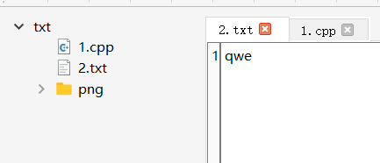

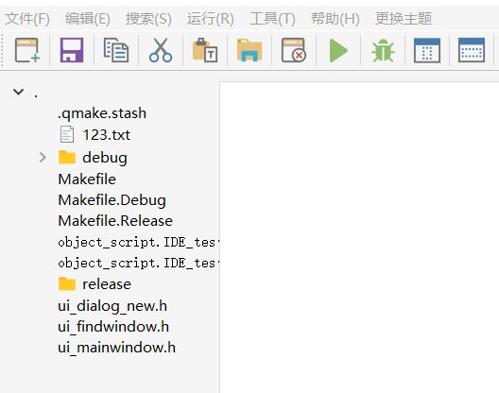

取消打开文件操作也会打开文件树，与预期不符。

**报告人：**刘睿泽

**报告日期：**2022.12.09